嘉義高中108學年度第二學期第三次段考  高二 地球科學（下） 科目代碼：13 | 班級：______ 座號：___  姓名：________ | 命題老師：林佳蓉
- 單選題：(每題2分，共50題，滿分100分)
- 在海洋探測中，為了探測海水的性質，例如深度、壓力、鹽度、溫度等，常使用各種的儀器，其中較常見的包括聲納與溫鹽深儀。海水的性質，有些是直接由儀器量得，有些則是間接換算而得。下列有關海洋探測儀器的敘述，何者正確？ (A)使用聲納或自動測深記錄儀，主要在探測海底地質，而不在探測海底地形 (B)有多個採水瓶的輪盤式採水器，下水後無法採集不同深度的海水樣品 (C)欲知溫鹽深儀已沉到何種深度，一般都從該處的水壓間接換算得知 (D)溫鹽深儀能測得鹽度的原理是由海水的溫度和壓力間接換算得知。
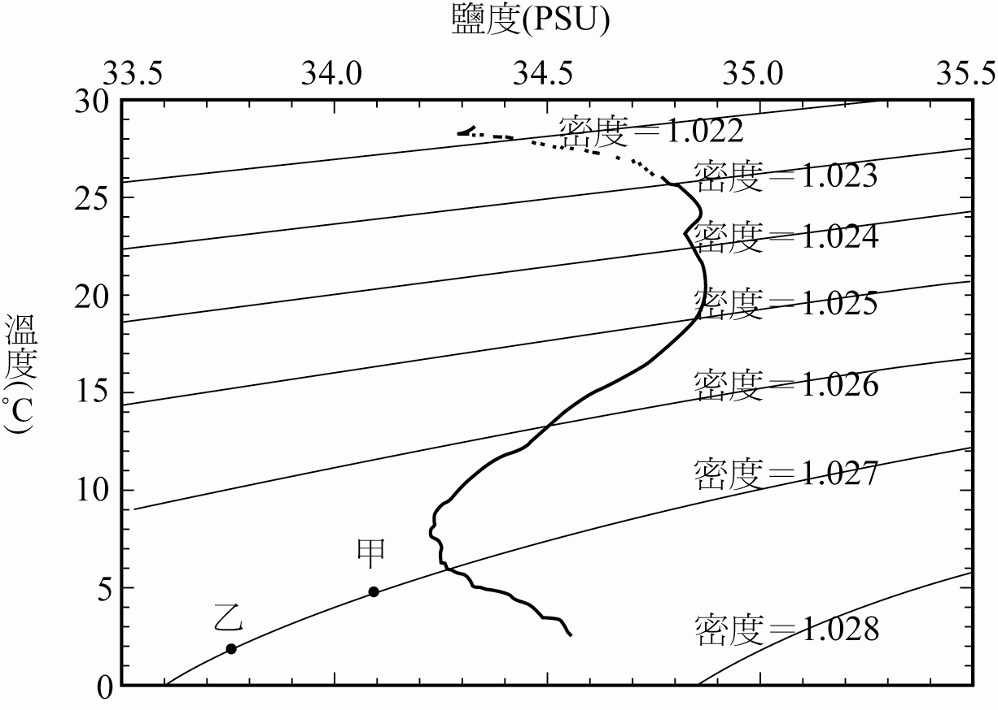
- 【圖一】為海水溫鹽圖，請問此圖是利用何種海洋觀測儀器進行探測而繪製而成的？ (A)浮球式波浪儀 (B)溫鹽深儀 (C)壓力式潮位儀 (D)聲納。
- 續上題，溫鹽圖中的曲線轉折代表何種意義？ (A)海流方向
(B)水團性質 (C)水深變化 (D)密度不連續。
- 接續第2題，若分別採取甲、乙兩種溫度、鹽度不同但密度相同的海水等量混合，混合後的海水溫度、鹽度及密度三種性質與甲海水比較結果為何？
(A)溫度較高、鹽度較低、密度較高 (B)溫度較低、鹽度較低、密度較高 (C)溫度較低、鹽度較低、密度相同 (D)溫度較低、鹽度較高、密度較高。
【圖一】
- 下列有關溫鹽圖的敘述，何者錯誤？ (A)可以辨識水團，也可以推斷海流的流況 (B)同一個水團具有相同的溫鹽結構 (C)可以判斷海底的深度 (D)可判斷海流。
- 下列何者不是溫鹽深儀（CTD）在海中可以測量得到的水文參數？ (A)海水導電度 (B)海水溫度 (C)所處環境的水壓 (D)海底最大深度。
- 下列何種方法並未用於海水鹽度的測量？ (A)蒸餾乾燥法 (B)混和增密法 (C)化學滴定法 (D)導電度換算法。
- 若使用溫鹽深儀CTD間接測量海水鹽度時，多採用何種鹽度單位表示？
(A) IAU (B) psu (C) DU (D) esu
- 海洋研究船採取100克的海水，滴定測得Cl離子含量有0.065克，已知該種離子占所有海水中鹽類之重量百分比為1.92 %，則此海水之鹽度約為多少？ (A) 32‰ (B) 34‰ (C) 36‰ (D) 38‰。
- 在靠近海岸地帶的區域，尤其是波浪行進至淺水區時，波浪運動方向會受海底地形影響。關於在凸出的岬角和開闊海灣所產生的現象，以下何者正確？ (A)岬角處海底地形較淺，於是波浪侵蝕的力量較弱
(B)在海灣內凹處，波的能量大幅聚集，侵蝕作用明顯 (C)在凸出的岬角以侵蝕作用為主，侵蝕所帶下來的沙泥，會帶到海灣內凹處，堆積成海灘或沙洲 (D)波浪作用可能會使海岸線彎曲更嚴重。
- 造成海岸地形改變的最主要力量為何？ (A)碎浪 (B)潮汐 (C)海嘯 (D)洋流。
- 已知現今可利用人造衛星進行遙測，下列關於海洋遙測的結果，哪一結果可推測出聖嬰現象可能已發生？ (A)由衛星水色儀測得東太平洋秘魯海域之葉綠素濃度普遍下降 (B)由衛星之高度計測得西太平洋之海面高度明顯增加 (C)由衛星之紅外線輻射計測得東太平洋沿海之湧升流增強 (D)由衛星之紅外線輻射計測得東太平洋之海面溫度明顯下降。
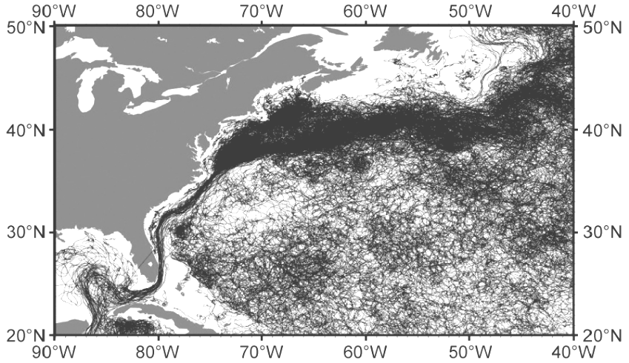
- 港口防波堤的興建，可能會造成上游出現漂砂堆積，下游出現侵蝕的作用，此現象又稱為突堤效應，而此效應主要是由哪種作用所造成？
(A)沿岸流 (B)湧升流 (C)海嘯 (D)湧浪。
- 【圖二】為利用海洋觀測儀器簡單測量所得的海流圖，此圖又稱為海流麵條圖，請問此種觀測方式，是使用下列何種海洋觀測儀器？ (A)追蹤浮標 (B)音響式海流儀 (C)定點旋葉式海流儀 (D)超音波式潮位儀。
- 目前科學家試圖要鑽穿莫氏不連續面，下列何處較適合作為鑽探地點？ (A)聚合性板塊邊界之褶皺山脈處 (B)近隱沒帶之海洋地殼 (C)近海岸線之大陸棚 (D)大洋下近中洋脊處之海洋地殼。
【圖二】
- 承上題，選擇此地點做鑽探的考量因素為何？ (A)水深較淺 (B)沉積物較薄 (C)地殼較厚 (D)地層較堅硬。
- 海洋鑽探獲取的海底沉積物與地殼標本，可作為現代科學研究的重要資料，請問下列何者並非透過海洋鑽探獲知的研究成果？ (A)證實海底擴張和板塊構造學說 (B)推測出外地核為液態鐵鎳質所組成 (C)天然氣水合物的發現 (D)重建古海洋歷史。
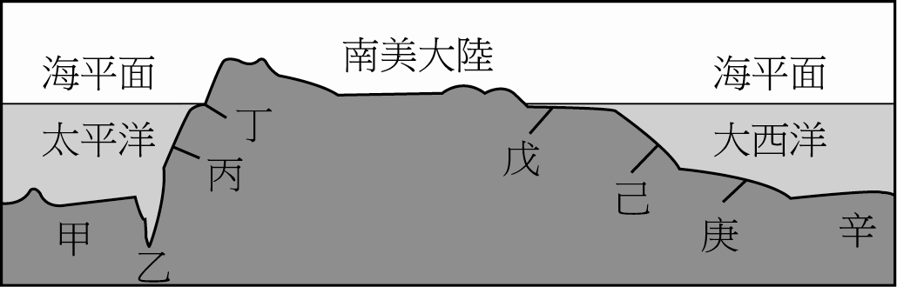
- 【圖三】為橫貫南美大陸的兩側海底地形剖面示意圖，請依此圖回答第18~21題。
- 圖上何處會出現因海底濁流侵蝕而形成的峽谷地形？
(A)甲、辛 (B)乙、庚 (C)丙、己 (D)丙、庚
【圖三】
- 圖中的何處，較接近臺灣海峽的主要地形？ (A)戊 (B)己 (C)庚 (D)辛
- 圖中的何處，屬於活動性大陸邊緣沒有，而非活動性大陸邊緣有的地形？ (A)乙 (B)丙 (C)戊 (D)庚。
- 下列海底地形中，何者的坡度最大？名稱為何？ (A)戊，大陸棚 (B)己，大陸坡 (C)庚，大陸坡 (D)辛，深海平原 。
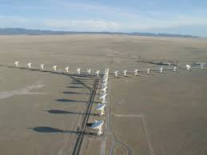
- 若在南半球雪梨（33.5°S）觀測恆星時，要將天文望遠鏡加裝赤道儀來追蹤恆星，需要將赤道儀的極軸對向何處？ (A)太陽 (B)北極星 (C)天球北極 (D)天球南極。
- 續上題，架設望遠鏡時的極軸仰角應調整為？
(A) 0° (B) 23.5° (C) 33.5° (D) 90°
- 【圖四】為何種類型的天文望遠鏡？
(A)折射式望遠鏡 (B)特大雙筒望遠鏡 (C)陣列式望遠鏡 (D)太空望遠鏡。
- 續上題，將數個望遠鏡排列成Y字型的主要目的為何？
【圖四】
(A)提高解析力 (B)增加訊號強度 (C)克服天候因素 (D)有利觀察其他波段電磁波。
- 天文研究上為了看到更暗的天體，需利用天文望遠鏡進行觀測，而在望遠鏡的使用上較在乎哪一項條件？ (A)口徑 (B)焦距 (C)倍率 (D)價格。
- 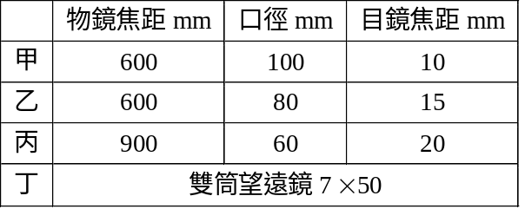甲、乙、丙、丁四架望遠鏡的資料如【表一】，請依表格內容回答下列27~31題。
【表一】
- 甲~丁中，哪一望遠鏡放大倍率較高？(A)甲 (B)乙 (C)丙 (D)丁
- 甲~丁中，哪一望遠鏡解析力較高？(A)甲 (B)乙 (C)丙 (D)丁
- 請問人類肉眼可見的極限星等為幾星等？
(A) 0.6等 (B) 6等 (C) 60等 (D) 600等 。
- 續上題，假設人眼的瞳孔直徑約為8 mm，在已知人類肉眼可見的極限星等的情況下，則乙望遠鏡的極限星等為何？ (A) 9等 (B) 11等 (C) 14等 (D) 20等 。
- 丁望遠鏡上標示著7 × 50，請問丁望遠鏡的放大倍率為多少？ (A) 7倍 (B) 50倍 (C)35倍 (D)350倍。
- 若望遠鏡口徑都相同，且在不考慮大氣層的影響下，下列哪一波段的望遠鏡解析度最高？ (A) X光望遠鏡 (B)紫外線望遠鏡 (C)紅外線望遠鏡 (D)無線電波望遠鏡 。
- 有關天文望遠鏡的敘述，何者正確？ (A)望遠鏡最大的功能是放大率 (B)物鏡的焦距越長，則解析力越高，影像更清晰 (C)放大倍率越大，則所收集到的光線越多，天體越明亮 (D)望遠鏡的集光力與物鏡口徑的面積成正比。
- 在地球上使用望遠鏡，其放大倍率並不能無限制的加大，下列何項不是放大倍率受限的原因？ (A)因為放大倍率大，會使視野變小 (B)放大倍率大，會使影像變暗 (C)會受到大氣擾動的影響而使解析力降低
(D)放大太大會使影像太過明亮而影響觀測結果。
- 智利與夏威夷成為南北半球最適當的觀測地點的原因是 (A)大氣厚度最薄 (B)永夜時間最長 (C)最空曠 (D)幾乎可看到全天球的天體。
- 下列折射式與反射式望遠鏡的比較，何者正確？ (A)大型望遠鏡多採用反射式 (B)反射式使用的鏡面是凹透鏡 (C)折射式望遠鏡鏡筒通常較短 (D)反射式望遠鏡焦距較長，解析度較佳。
- 望遠鏡觀測的功能一為放大率，此與望遠鏡焦距有關；一為亮度提高，此與望遠鏡收集到更多的星光有關；另一為解析度提高，望遠鏡可解析角的公式如下：θ = 1.22λ/D，其中θ：可解析角（角秒），λ：波長（nm），D：口徑（mm）〈1度 = 60角分，1角分 = 60角秒，nm = 10⁻⁹ m〉。無線電波望遠鏡的碟型天線要做得很大，才能得到比較好的解析度，其原因是：
(A)無線電波波長較短，D要大，θ才會小 (B)無線電波波長較短，D要大，θ才會大 (C)無線電波波長較長，D要大，θ才會小 (D)無線電波波長較長，D要大，θ才會大。
- 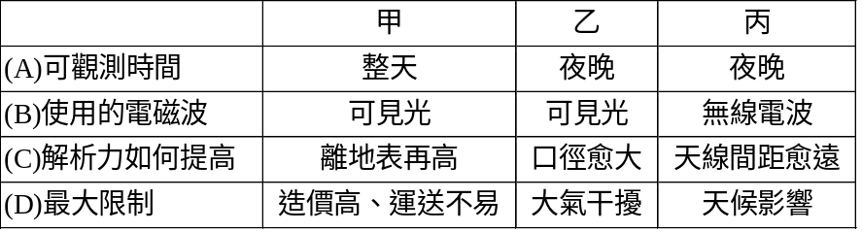太空中的哈柏太空望遠鏡(甲)、夏威夷高山上的凱克光學望遠鏡(乙)、次毫米波陣列式電波望遠鏡(丙)，三者之比較何者正確？
- 在夏威夷（Hawaii）群島著名的毛那基亞（Mauna Kea）火山上（約4200公尺）有不少的天文望遠鏡。請問何者不是在這裡設置大型望遠鏡的理由？ (A)海拔高度高，水氣少 (B)空氣污染少 (C)距離宇宙邊緣比較近 (D)晴天率高。
- 自適應光學現在已經普遍使用在數公尺口徑的天文望遠鏡，下列世界級的望遠鏡中，何者未使用該技術？ (A)夏威夷的美國凱克望遠鏡，2架10公尺口徑 (B)美國的哈柏太空望遠鏡，口徑2.4公尺 (C)日本的昴(Subaru)望遠鏡，口徑8公尺 (D)智利境內的歐洲南方天文臺，4架8公尺口徑。
- 請問自適應光學的主要功用是什麼？ (A)抵消大氣擾動 (B)減少光害 (C)提高望遠鏡口徑 (D)增加望遠鏡放大倍率。
- 天文學家如何得知恆星表層大氣的組成成分與含量？ (A)經由太空船前往採樣 (B)研究吸收譜線的波長 (C)研究發射譜線的波長 (D)計算所接收到的可見光強度 (E)所有恆星成分皆與太陽相同，由研究太陽即可得知。
- 一顆變星體積膨脹到最大時，它的半徑是原來的4倍，而表面溫度並沒有明顯降低，這顆變星在最亮時比它在最暗時亮了幾個星等？（※提示 L = 4πr² x σT⁴ ；L光度、4πr²球表面積、T表面溫度）
(A) 2.0 (B) 3.0 (C) 4.0 (D) 8.0 星等。
- 下列哪一圖可代表高溫、低密度氣體所發出的輻射曲線？
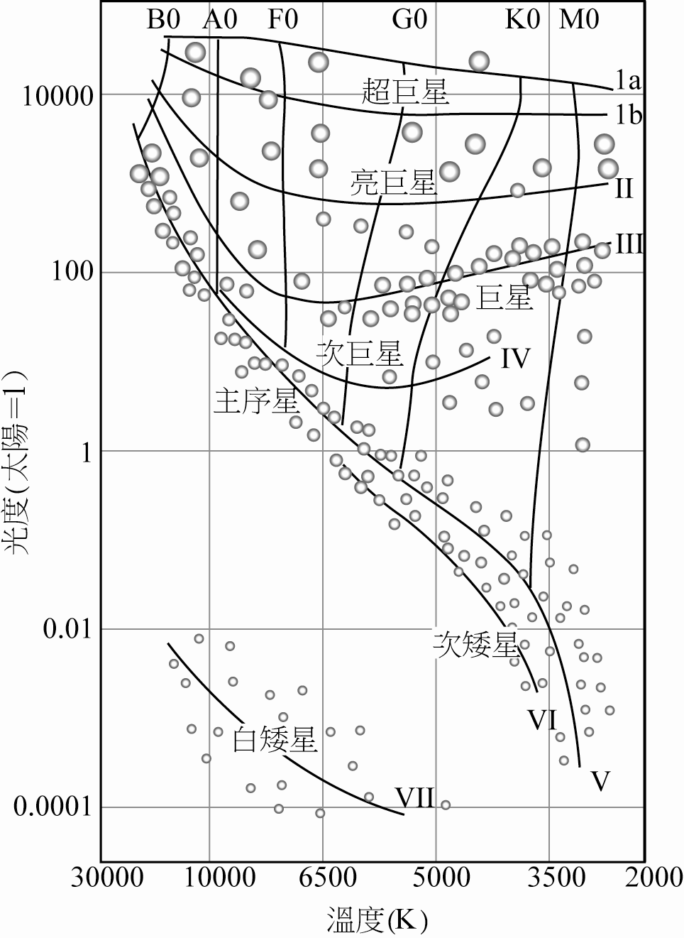
(A) (B)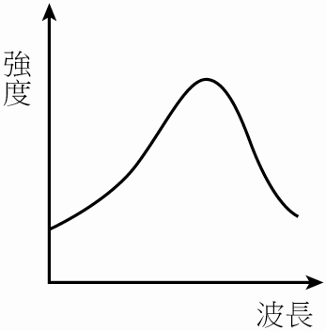 (C)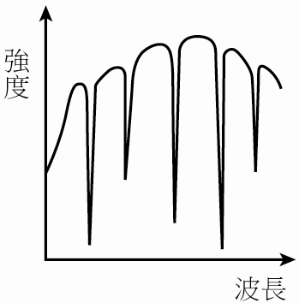 (D)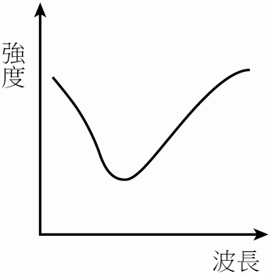
- 若某恆星的光譜型為A型，根據【圖五】，關於此恆星的敘述，下列何者正確？
(A)此恆星光度較太陽大 (B)此恆星為紅色 (C)此恆星屬於次巨星 (D)此恆星較太陽亮。
- 【圖五】中橫軸代表恆星的表面溫度，請問其光譜類型由高溫至低溫依序為何？ (A) ABFGKMO (B) OMKGFBA (C) MKGFABO (D) OBAFGKM 。
- 恆星表面溫度由高至低排列時，依序出現的恆星顏色為何？
(A)藍白黃橙紅 (B)紅橙黃白藍 (C)白藍橙紅黃 (D)黃白橙藍紅。
- 下列關於球狀星團與疏散星團的比較，何者正確？
(A)疏散星團大多數由老恆星所組成 (B)疏散星團分佈在銀心與銀暈附近
(C)最著名的球狀星團為金牛座昴宿七姊妹 (D)球狀星團內的恆星數量較疏散星團多。
- 天文學家測量出最遙遠的星系，位在距離地球140億光年遠處，最近的星系在距離地球15萬光年遠處。得出相關宇宙的敘述何者正確？
【圖五】
(A)宇宙形成至今約在140億年到15萬年之間 (B)宇宙形成至今至少140億年 (C)宇宙形成至今約15萬年 (D)宇宙中所有的天體正以光速接近地球中。
- 根據都卜勒定律，我們觀測到的天體運動可以顯現光譜的藍移或紅移現象。由觀測知道遙遠的星系光譜都呈現紅移，則這些星系是如何運動的？ (A)靜止不動 (B)向我們接近 (C)離我們遠去 (D)無常規可尋。

試題已結束，辛苦了! (請記得檢查答案卡是否填寫正確)

嘉義高中108學年度第二學期第一次段考 高二 地球科學（下） 參考答案

1 | 2 | 3 | 4 | 5 | 6 | 7 | 8 | 9 | 10
C | B | B | D | C | D | B | B | B | C
11 | 12 | 13 | 14 | 15 | 16 | 17 | 18 | 19 | 20
A | A | A | A | D | B | B | C | A | D
21 | 22 | 23 | 24 | 25 | 26 | 27 | 28 | 29 | 30
B | D | C | C | A | A | A | A | B | B
31 | 32 | 33 | 34 | 35 | 36 | 37 | 38 | 39 | 40
A | A | D | D | D | A | C | B | C | B
41 | 42 | 43 | 44 | 45 | 46 | 47 | 48 | 49 | 50
A | B | B | A | A | D | A | D | B | C

